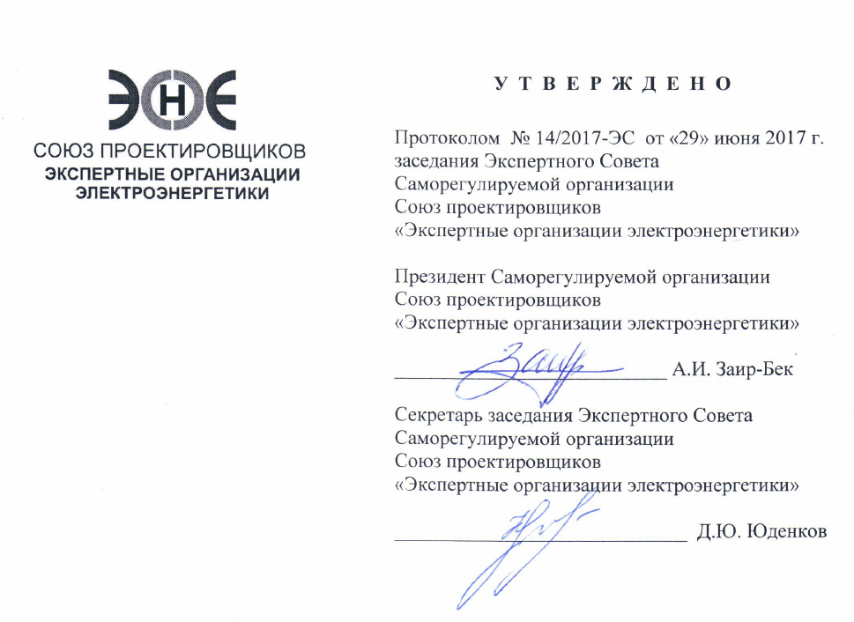

ПОЛОЖЕНИЕ О СПЕЦИАЛИЗИРОВАННОМ ОРГАНЕ, ОСУЩЕСТВЛЯЮЩЕМ КОНТРОЛЬ ЗА СОБЛЮДЕНИЕМ ЧЛЕНАМИ САМОРЕГУЛИРУЕМОЙ ОРГАНИЗАЦИИ
СОЮЗ ПРОЕКТИРОВЩИКОВ «ЭКСПЕРТНЫЕ ОРГАНИЗАЦИИ ЭЛЕКТРОЭНЕРГЕТИКИ» ТРЕБОВАНИЙ СТАНДАРТОВ И ПРАВИЛ ПРЕДПРИНИМАТЕЛЬСКОЙ И ПРОФЕССИОНАЛЬНОЙ ДЕЯТЕЛЬНОСТИ (КОНТРОЛЬНЫЙ КОМИТЕТ)
(вступает в силу с 01 июля 2017 года)
Санкт-Петербург
2017
- Общие положения
  - Настоящее Положение о Контрольном комитете (далее - Положение) Саморегулируемой организации Союз проектировщиков «Экспертные организации электроэнергетики» (далее - Союз) разработано в соответствии с действующим законодательством Российской Федерации, Уставом Союза, Правилами контроля в области саморегулирования (далее - Правила контроля), другими внутренними документами Союза.
  - Положение определяет статус и основные задачи, состав и порядок формирования, полномочия и порядок работы Контрольного комитета (далее - Комитет).
  - Комитет осуществляет контроль в порядке, предусмотренном Правилами контроля.
  - Настоящее Положение обязательно для применения всеми работниками, органами и членами Союза.
- Статус Комитета
  - Комитет является постоянно действующим специализированным органом Союза, осуществляющим контроль, за соблюдением членами Союза требований законодательства Российской Федерации о градостроительной деятельности, требований технических регламентов, обязательных требований стандартов на процессы выполнения работ по подготовке проектной документации, утвержденных соответствующим Национальным объединением саморегулируемых организаций, требований стандартов и правил, предпринимательской или профессиональной деятельности, условий членства, внутренних документов Союза.
  - Комитет в установленный срок осуществляет полную, всестороннюю и объективную проверку деятельности члена Союза в соответствии с Правилами контроля.
  - Задачами Комитета являются:
- осуществление проверки при приеме в члены Союза и изменение в реестровой записи, в том числе изменение уровня ответственности члена Союза по обязательствам;
- осуществление проверки за исполнением членами Союза обязательств по договорам, заключенным с использованием конкурентных способов заключения таких договоров, а также соответствия заявленного уровня ответственности члена Союза по исполнению им обязательств по договорам, заключенным с использованием конкурентных способов заключения договоров, фактическому совокупному размеру обязательств по таким договорам, заключенным в течение отчетного года;
- проведение плановых и внеплановых проверок членов Союза;
- подготовка актов проверок, заключений и рекомендаций;
- выявление нарушений членами Союза обязательных требований и требований законодательства;
- предупреждение таких нарушений;
- отчет о своей работе перед Экспертным Советом Союза.
  - Комитет осуществляет свои функции самостоятельно.
  - Комитет осуществляет свою деятельность во взаимодействии с Дисциплинарным комитетом Союза.
- Состав и порядок формирования Комитета
  - Контрольный комитет формируется из представителей членов Союза и Дирекции Союза. Состав Контрольного комитета утверждается Экспертным Советом Союза.
  - Срок полномочий членов Контрольного комитета ограничивается сроком полномочий Экспертного Совета Союза.
  - Руководство деятельностью Контрольного комитета осуществляет Председатель. Председатель организует его работу и представляет Контрольный комитет в других органах Союза.
  - По истечении полномочий Экспертного Совета Союза новый Экспертный Совет подтверждает прежний состав Контрольного комитета или формирует новый.
  - Полномочия каждого члена Комитета могут быть пролонгированы неограниченное количество раз.
  - Полномочия члена Комитета прекращаются досрочно:
- при прекращении членства в Союзе лица, представителем которого является данный член Комитета;
- при прекращении полномочий данного члена Комитета как представителя члена Союза;
- по решению Экспертного Совета Союза;
- по письменному заявлению члена Комитета.
  - В случае прекращения полномочий кого-либо из членов в Комитете Экспертный Совет Союза при необходимости назначает нового члена Комитета на ближайшем заседании.
  - Текущее руководство Комитетом осуществляет Председатель Комитета, который организует его работу, ведет его заседания, обладает особым статусом при принятии решений Комитета в соответствии с пунктом 4.4 раздела 4 настоящего Положения.
  - Для достижения целей и решения задач деятельности Комитета, координации его взаимодействия с другими органами Союза, руководитель Комитета (его заместитель) осуществляет следующие основные функции:
- руководит деятельностью Комитета;
- информирует другие органы и должностных лиц Союза о деятельности Комитета и принятых им решениях;
- запрашивает у членов, органов и должностных лиц Союза, третьих лиц информацию, необходимую для выполнения целей и задач Комитета;
- подписывает документы Комитета;
- обеспечивает взаимодействие членов Комитета между собой, а также с членами, должностными лицами и другими органами Союза;
- утверждает ежегодный план проверок, а также изменения, вносимые в ежегодный план проверок;
- утверждает сроки проведения внеплановых проверок;
- выполняет иные функции, предусмотренные внутренними документами Союза и направленные на обеспечение выполнения задач и функций Комитета, реализацию уставных целей и задач Союза.
- Организация работы и порядок принятия решений Комитета
  - Заседания Комитета созываются в соответствии с утвержденным планом работы Комитета, а также по мере необходимости.
  - Работа Комитета осуществляется в форме заседаний.
  - Комитет правомочен принимать решения при присутствии на его заседании более половины его членов.
  - Решения Комитета принимаются простым большинством голосов. При этом член Комитета, в отношении которого зафиксирован конфликт интересов, в голосовании не участвует (учитывается в качестве голоса воздержавшегося). В случае равенства голосов принятым считается проект решения, за который голосовал Председатель Комитета и хотя бы еще один член Комитета.
  - Члены Комитета при рассмотрении материалов по результатам контрольных проверок членов Союза должны быть независимы. Они не должны, прямо или косвенно быть заинтересованы в результатах контроля. Членами Комитета, осуществляющими проверку конкретного члена Союза, не должны являться работники (представители) этого члена Союза.
  - На заседание Комитета могут быть приглашены представители проверяемого члена Союза для дачи объяснений по предмету рассмотрения, предоставления дополнительной информации, выражения мнения по существу выявленных нарушений.
  - Для проведения проверок формируются комиссии из членов Контрольного комитета и сотрудников Дирекции Союза.
Для камеральной проверки - 1 член комитета и 1 сотрудник Дирекции Союза, для выездной проверки комиссия из 3 членов комитета и 1 сотрудника Дирекции Союза.
  - Состав комиссии при внеплановой проверке утверждается Председателем Контрольного комитета.
  - Комиссия осуществляет следующие действия:
- подготавливает запросы документов у члена Союза в соответствии с типовыми запросами;
- производит рассмотрение представленных документов;
- составляет акты проверок по результатам каждой проверки и каждого мероприятия в составе проверки;
- предлагает проекты решений Комитета, связанные с процессом или результатами проведения проверки.
  - По итогам заседания Комитета оформляется протокол, который подписывается присутствовавшим на заседании Председателем Комитета или его заместителем.
- Решения Комитета
  - Решения Комитета по вопросам его компетенции принимаются путем голосования в соответствии с пунктом 4.4. настоящего Положения.
  - По результатам проведенных проверок Комитетом принимается одно из следующих решений:
- при отсутствии выявленных нарушений по результатам проведения контрольных мероприятий признание члена - организации Союза соответствующей требованиям Союза;
- при выявленных нарушениях по результатам проведения контрольных мероприятий признание члена - организации Союза не соответствующей требованиям Союза.
  - В случае выявления, по результатам проверки члена Союза, нарушений нормативных требований и требований внутренних документов Союза, требований к порядку обеспечения имущественной ответственности членов Союза, материалы проведенной проверки передаются в Дисциплинарный комитет Союза для рассмотрения вопроса о применении к члену Союза меры дисциплинарного воздействия.
  - В случае выявления, при проведении проверки члена Союза, нарушения требований технических регламентов, проектной документации или законодательства Российской Федерации, Союз уведомляет об этом уполномоченный орган исполнительной власти.
  - Комитет на своих заседаниях, проводимых в соответствии с положениями раздела 4 настоящего Положения, принимает решения в рамках своей компетенции, в том числе:
- об утверждении состава комиссий;
- о форме проведения, планируемых мероприятиях и продолжительности проведения проверок;
- о типовых запросах на представление документов (состав запрашиваемых документов, сроки их представления), с учетом особенностей различных проверок и членов Союза;
- об утверждении актов проверки.
  - Действия (бездействие) Комитета, его членов при исполнении своих должностных обязанностей могут быть обжалованы членом Союза.
- Права и обязанности сторон
- Комитет имеет право:
- при наличии оснований проводить, в порядке, предусмотренном настоящим Положением и Правилами контроля, проверки деятельности членов Союза и проверки устранения нарушений, выявленных при проведенных ранее проверках;
- пользоваться базой данных Союза;
- запрашивать и получать у членов Союза информацию, документы и материалы, необходимые для работы Комитета при проведении проверок, в объеме, установленном документами Союза, а также получать неограниченный доступ к вышеуказанным документам, за исключением информации, документов и материалов, составляющих коммерческую и иную охраняемую законом тайну. В случае получения необходимой дополнительной информации (документов) при проведении проверок Комитетом, запрос такой информации (документов) осуществляется по распоряжению Исполнительного директора Союза;
- запрашивать и получать от третьих лиц информацию, документы и материалы, необходимые для работы Комитета, а также получать доступ к ним, за исключением информации документов и материалов, составляющих коммерческую и иную охраняемую законом тайну, если иное не предусмотрено действующим законодательством и документами Союза. Указанные запросы информации, документов и материалов утверждаются и подписываются Исполнительным директором Союза;
- Комитет обязан:
- при наличии оснований проводить, в порядке, предусмотренном настоящим Положением и Правилами контроля, проверки деятельности членов Союза и проверки устранения нарушений, выявленных при проведенных ранее проверках;
- возвращать по завершению проведения соответствующей проверки оригиналы документов, полученные по запросу от членов Союза.
- в порядке и сроки, определенные Правилами контроля уведомлять членов Союза о проведении в отношении них проверок.
- соблюдать законодательство Российской Федерации, Устав и иные внутренние документы Союза.
- Члены Комитета и Контрольных комиссий обеспечивают неразглашение (нераспространение) сведений, полученных в ходе проведения проверок Комитетом. За исключением части таких сведений, содержащихся в информации, доступ к которой Союз должен обеспечить в соответствии с требованиями действующего законодательства о саморегулируемых организациях и в соответствии с Уставом и иными документами Союза по обеспечению доступа к информации в различных средствах массовой информации.
- Контрольный комитет несет ответственность при осуществлении своих полномочий в соответствии с действующим законодательством.
7. Заключительные положения
- Положение о Контрольном Комитете принимается Экспертным Советом Союза.
- Настоящее Положение вступает в силу с 1 июля 2017 года.
- Если в результате изменения законодательства Российской Федерации отдельные нормы настоящего Положения вступают в противоречие с такими изменениями, эти нормы утрачивают силу и до момента внесения изменений в настоящее Положение следует руководствоваться законодательством Российской Федерации в данной части.
